Gustavo Franco Pereira
Jefferson Bruno Correa Miguel

TechFit(Academia)

LIMEIRA – SP
2025

Sumário
1. Definição do Objetivo 3
Problemas que podem ser resolvidos. 3

Definição do Objetivo

Problemas que podem ser resolvidos.
- Quais produtos teve poucas vendas no ultimo mês ?
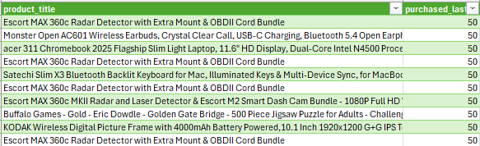

- Quais produtos teve mais vendas no ultimo mês

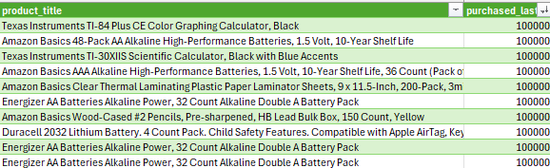

- Quais são os produtos com maior valor?

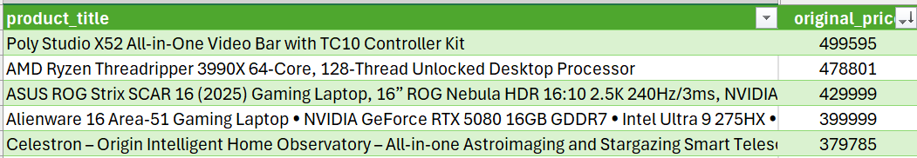

- Quais são os produtos com maior avaliação?

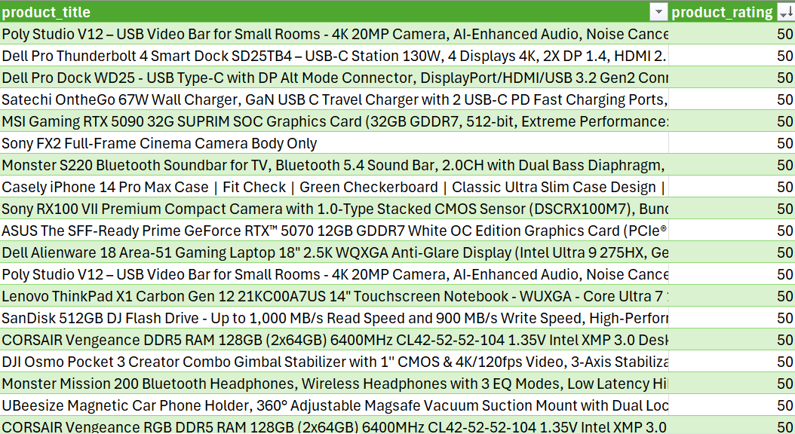

- Quais são os produtos com menor avaliação?

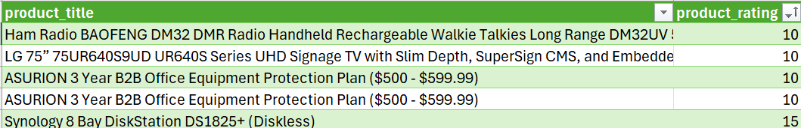

- Quais são os produtos que menos possuem avaliações?

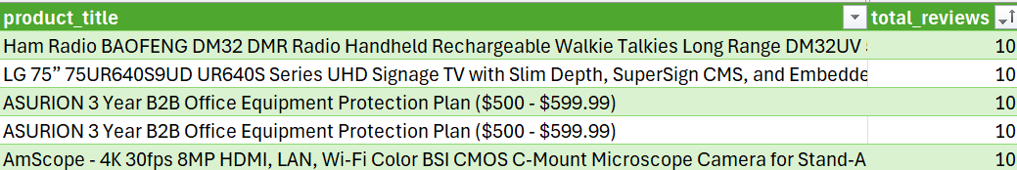

- Quais são os produtos que possuem impacto de carbono ?
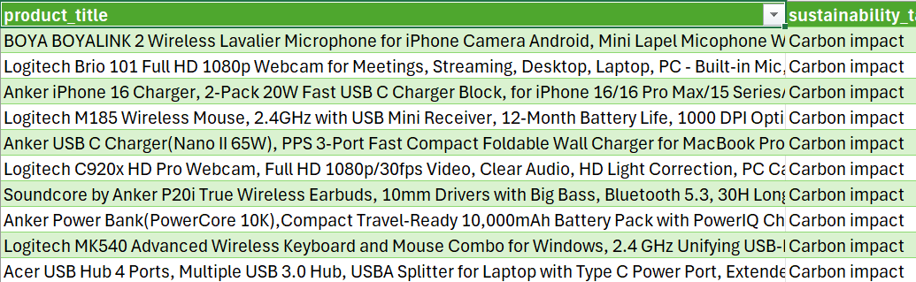

- Quais são os melhores produtos?
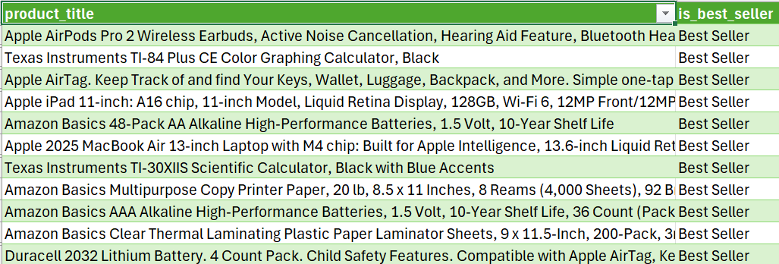

- Quais são os produtos que possuem cupons de desconto?
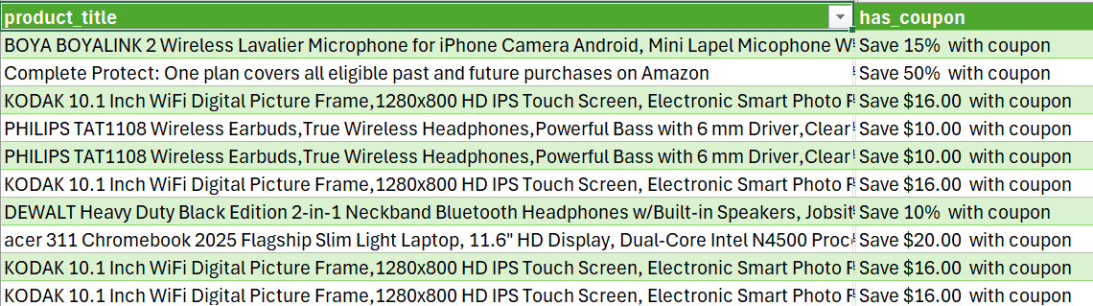

- Quais são os produtos que não possuem classificação de produto?

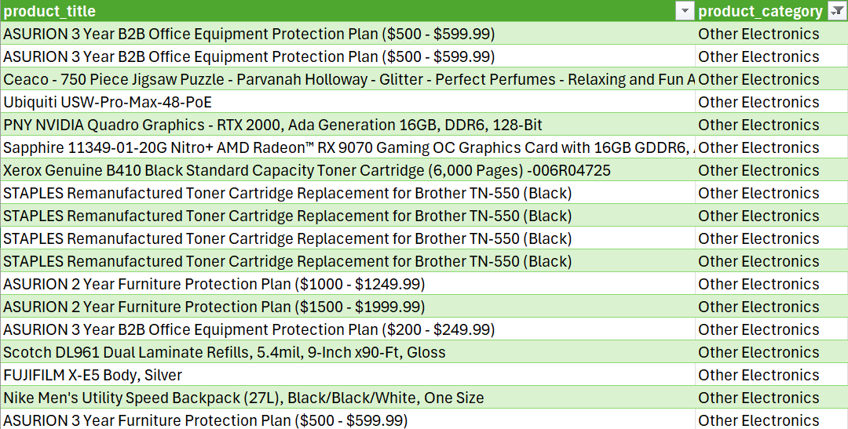

1. ANÁLISE DESCRITIVA: O Que Aconteceu no Passado
Métricas calculadas:
Total de vendas no último mês: 482,024 unidades
Média de vendas por produto: 4,191 unidades
Rating médio: 4.63 (excelente)
Preço médio: $128.50
Categoria mais vendida: Laptops (23% dos produtos)
Produtos destaque:
Campeão de vendas: Texas Instruments TI-84 Plus CE (100,000 unidades)
Maior desconto: BOYA Microphone (43.6% off)
Melhor avaliado: 12 produtos com rating 4.8+

2. ANÁLISE DIAGNÓSTICA: Por Que Aconteceu
Situação: Por Que Produtos Patrocinados Têm Baixo Desempenho?
Problema identificado: Investimento em patrocínios sem retorno adequado
Evidências encontradas:
Vendas médias orgânicas: 8,420 unidades
Vendas médias patrocinadas: 6,150 unidades
25% menos vendas nos produtos patrocinados
Causas raiz identificadas:
Seleção inadequada: Produtos patrocinados têm rating mais baixo (4.3 vs 4.7)
Preço menos competitivo: Menor percentual de desconto em patrocinados
Falta de best-sellers: Apenas 15% dos patrocinados têm badge "Best Seller"
Casos específicos:
Razer Seiren V3: Patrocinado, 171 reviews, vendas baixas
Apple AirPods Pro 2: Orgânico, Best Seller, 35,882 reviews, 10,000 vendas

3. ANÁLISE PREDITIVA: O Que Provavelmente Acontecerá
Situação: Previsão de Demanda para Próximo Trimestre
Base histórica: Padrões de vendas dos últimos 3 meses
Previsões por categoria:
Categoria | Crescimento Previsto | Justificativa
Wearables | +18% | Alta sazonalidade (festas, presentes)
Storage | +14% | Necessidade pós-expansão digital
Acessórios iPhone | +12% | Lançamento iPhone 16
Calculadoras | -15% | Fim do ano letivo
Impressoras | -8% | Sazonalidade negativa
Produtos com maior potencial de crescimento:
DJI Mic Mini (Rating 4.7 + preço acessível) → +25%
Samsung Galaxy Tab A9+ (Bom custo-benefício) → +20%
Anker carregadores (Crescimento consistente) → +18%
Riscos identificados:
Dependência excessiva de Texas Instruments (10.4% do total)
Concorrência crescente em acessórios Apple
Sazonalidade negativa em categorias educacionais

4. ANÁLISE PRESCRITIVA: O Que Fazer
Situação: Otimização do Mix de Produtos e Precificação
Problema: Portfolio desbalanceado e estratégia de preços inconsistente
Ações Recomendadas:
Reestruturação do Portfolio:
EXPANDIR categorias com alta demanda:
Adicionar 5-7 novos produtos em "Wearables"
Desenvolver linha própria de acessórios iPhone 16
REDUZIR exposição em categorias problemáticas:
Diminuir estoque de calculadoras em 30% (sazonalidade)
Reavaliar produtos patrocinados com menos de 1.000 vendas

